דפי חזרה במדעים
שם התלמיד:_________________

תלמיד יקר
לפניך סיכום של כל החומר במדעים אשר למדתם עד עתה.
בסוף כל סיכום ישנן שאלות חזרה.
את החוברת עליכם להגיש למורה למדעים בתאריך:28/4/2011.
חוברת זו תיבדק ותקבלו על כך הערכה.

המלצה:
הקדישו מספר ימים לקריאה ולביצוע המשימות. בכל יום קראו אודות נושא אחר ורק לאחר מכן ענו על שאלות החזרה.
ניתן, כמובן, גם להיעזר בספר הלימוד.

תוכן החוברת:

דפי חזרה בנושא חומרים 2
שאלות חזרה בנושא חומרים 6
דפי חזרה בנושא מאפייני חיים והתא 11
שאלות חזרה בנושא מאפייני חיים והתא 13
דפי חזרה בנושא מערכות בגוף האדם 17
שאלות חזרה בנושא מערכות בגוף האדם 24
דפי חזרה בנושא מים, מאזן מים ומאזן חום 28
שאלות חזרה בנושא מים, מאזן מים ומאזן חום 31

עליכם להחזיר חוברת זו עם חתימת הורים:

אני ______________(שם ההורה) מאשר שבני _________ (שם הבן) קרא את דפי החזרה וענה על שאלות החזרה במהלך חופשת הפסח

חתימת הורה:_____________________________________

בברכת חג כשר ושמח
צוות מדעים
אמית דביר
דפי חזרה בנושאי חומרים

הבחנה בין גוף לחומר:

תכונה: מאפיין פיזי,כימי בעזרתו ניתן לתאר ואף לזהות חומר.

חומר: דבר ממנו עשויים גופים,אוסף של תכונות. לחומרים שונים תכונות שונות המבדילות ביניהם.

גוף: חומר בעל צורה מוגדרת,בעל שטח פנים.

חפץ: גוף בעל שימוש מוגדר.

מאפייני החומר
קיימות שלוש תכונות המאפיינות את כל החומרים: מסה, נפח ומצב צבירה.
- מסה = כמות של חומר.
כל חומר בטבע בעל מסה.
יחידות המידה: גר', ק"ג, טון.
כלי המדידה של מסה: כפות מאזניים + אבני מסה. גופיפי מדידת מסה נקראים אבני מסה.
הוסכם שמסה של 1 ק"ג = 1000 גר'.
המסה נשמרת - היא אינה משנה גם אם צורת החומר משתנה.

- נפח = המקום שהחומר תופס.
לכל חומר בכל מצב צבירה יש נפח.
יחידות המידה לנפח: מ"ל, סמ"ק, ליטר.
הוסכם: 1 ליטר = 1000 סמ"ק,
1 מ"ל = 1 סמ"ק
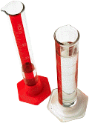
ככל שגוף תופס יותר מקום - נפחו גדול יותר. ככל שגוף תופס פחות מקום - נפחו קטן יותר.

כלי מדידה של הנפח
כלי המדידה הנפוץ ביותר זו המשורה.

כיצד מודדים נפח של מוצק?

גוף בעל צורה הנדסית מוגדרת גוף בעל צורה הנדסית לא מוגדרת
(דוגמא: קוביה) (דוגמא: אבן )
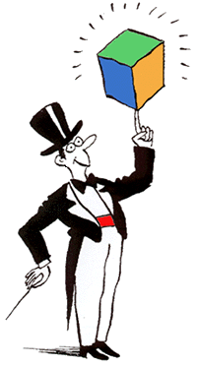
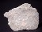
כלי מדידה: סרט מידה, סרגל כלי המדידה: משורה
שיטת מדידה: שיטת המדידה: להכניס את המוצק
לתוך משורה עם מים בגובה ידוע,
נפח= אורך X רוחב X גובה נפח המוצק יהיה שווה למידת עליית
יחידת מידה: סמ"ק גובה פני המים לאחר הכנסת המוצק.
יחידות המידה: סמ"ק (מ"ל)

מדידת נפח של נוזל
מכשיר מדידה: משורה, פיפטה, מזרק, בקבוק קוני וכוס כימית.
שיטת המדידה: הכנסת הנוזל לכלי המדידה, הגובה המסומן מציין את נפח הנוזל.
יחידות המידה: מ"ל ליטר.

מדידת נפח של גז
גז הוא חומר, הגז תופס מקום.
לגז יש תכונה שהוא ממלא כל כלי שמכניסים אותו אליו לכן נפח הגז הוא כנפח הכלי בו הוא נמצא.
יחידת המידה: סמ"ק, מ"ל, ליטר.

מצבי צבירה של החומר

1.החומרים בטבע נמצאים באחד משלושת המצבים הבאים: מוצק, נוזל וגז.
2. למצבים אלו קוראים מצבי צבירה של החומר, מלשון צבר (אוסף) של חלקיקים.
3. כל חומר נמצא בטמפרטורת הסביבה במצב צבירה האופייני לו, טמפרטורה זו מכונה
טמפרטורת החדר. (C ⁰ 20).
4. מצב הצבירה של החומר משתנה ע"י שינויי טמפרטורה - קירור וחימום.
חימום חימום

מוצק נוזל גז

קירור קירור

- מוצק יהפוך לנוזל ע"י חימום, תהליך זה נקרא היתוך.
- נוזל יהפוך לגז ע"י חימום, תהליך זה נקרא אידוי.
- גז יהפוך לנוזל ע"י קירור, תהליך זה נקרא עיבוי.
- נוזל יהפוך למוצק ע"י קירור, תהליך זה נקרא הקפאה.
* רתיחה - התאדות הנוזל מכל נפחו ( רק בטמפרטורת הרתיחה) \ התאדות - מעבר מנוזל לגז משטח פני הנוזל (בכל טמפרטורה).
מסיסות: כמות של חומר מסוים המסוגלת להתמוסס בד"כ בנוזל (ברוב המקרים מים).
בתהליך משתתפים שני מרכיבים: ממס ומומס.
ממס: נוזל המסוגל להמס חומרים במצב צבירה: מוצק, נוזל או גז וליצור תמיסה.
מומס: חומר המסיס בממס ויוצר תמיסה.
תמיסה: הנוזל שמתקבל בעקבות ההמסה, הוא בעל מראה אחיד.

המבנה החלקיקי של החומר
תורת החלקיקים של מבנה החומר אומרת כי:

- כל חומר בנוי מחלקיקים זעירים.
- חלקיקי החומר נעים מעצמם כל הזמן.
- בין החלקיקים יש רווחים שבהם אין שום חומר (ריק).

 | מוצק | נוזל | גז
תכונות משותפות לכל החומרים הנמצאים במצב הצבירה הזה | צורתו קבועה ( כל עוד לא מפעילים עליו כוח),  בעל נפח ומסה קבועים | זורם ,  צורתו כצורת הכלי בו הוא נמצא ,  בעל נפח ומסה קבועים | זורם, צורתו כצורת הכלי בו הוא נמצא,  נפח משתנה בהתאם לנפח הכלי . מסה קבועה
המבנה החלקיקי
מבט דרך משקפי קסם

מרחק בין החלקיקים | קטן | קטן | גדול
סדר החלקיקים | מסודר מאוד | אין סדר | אין סדר
חופש התנועה של החלקיקים | נעים בתנודה במקום | נעים בתנועה סיבובית  משנים את מקומם בדרך של החלקה אחד על השני | תנועה חופשית- החלקיקים עוברים ממקום למקום בכל חלל הכלי
כוחות המשיכה הפועלים בין החלקיקים | חזקים  מחזיקים את החלקיקים כגוש אחד | בעוצמה בינונית, מחזיקים את החלקיקים ביחד | זניחים

תופעת הפעפוע
- פעפוע (דיפוזיה) הוא פיזור חלקיקי החומר .
- כאשר חומרים שונים מפעפעים זה לתוך זה הם מתערבבים.
- הפעפוע מתרחש בגלל שלחלקיקי החומר יש תנועה עצמית ואקראית (בלתי מכוונת).

חשוב:
- חלקיקים של אותו חומר, זהים זה לזה בגודל ובמסה.
- חלקיקים של חומרים שונים, אינם זהים זה לזה ושונים בגודל ובמסה.
- מהירות החלקיקים תלויה בשני גורמים: בטמפרטורה ובסוג החלקיק.
- כאשר מצב הצבירה של החומר משתנה - החלקיקים עצמם אינם משתנים.

מעבר מצב צבירה – הסבר לפי המודל החלקיקי:
חימום
חימום
היתוך
אידוי

קירור
קירור
עיבוי
הקפאה

החימום מספק אנרגיה כדי להתגבר על כוחות המשיכה בין החלקיקים: במצב המוצק אלה הם הכוחות השומרים על המבנה המסודר; ובמצב הנוזל אלה הם הכוחות השומרים על המצב הצפוף.
לכן בזמן שינוי מצב צבירה אין שינוי בטמפרטורת החומר, למרות החימום!!!
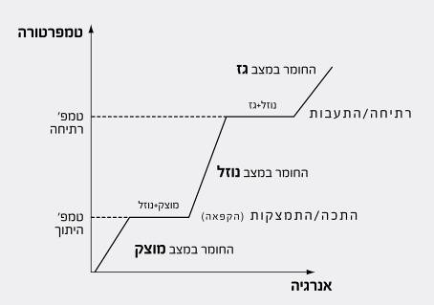

שאלות חזרה
הקיפו בעיגול את התשובה הנכונה ביותר:

- איזה מכשיר, מבין המכשירים הבאים, משמש למדידת נפח נוזלים ?

א. שעון. ג. מאזניים.

ב. משקל ד. משורה

- תווית של בקבוק עליה רשום " ליטר וחצי" מלמדת על –

- מסת החומר.
- סוג החומר.
- משקל החומר.
- נפח החומר.

- כיצד ניתן למדוד נפח גוף מוצק חסר צורה הנדסית מוגדרת ?
- להניח אותו על כף מאזניים ולאזן אותה
- להשקיע אותו בתוך נוזל הנתון בתוך משורה.
- אי אפשר למדוד נפח גוף מוצק חסר צורה מוגדרת.
- להתיך אותו או לחתוך אותו וליצור ממנו צורה הנדסית מוגדרת.

- תלמיד התבקש למדוד נפח גוף חסר צורה הנדסית מוגדרת העשוי מעץ. לרשותו עמדו מים ומשורה. איזה קושי עמד לפניו במדידה?

- לא היה לו סרגל.
- העץ צף על-פני המים.
- העץ אינו עשוי מחומר טהור.
- העץ הוא חומר שאינו ניתן למדידה

- מסה היא:

- המשקל של הגוף.
- המקום שתופס הגוף.
- כמות החומר בגוף.
- הנפח של הגוף.

- המכשיר למדידת מסה הוא:

- סרגל
- משקל.
- מאזניים.
- משורה.

- איך מקררים גוף ?

- מספקים לו אנרגית קור.
- מספקים לו אנרגית חום.
- לוקחים ממנו אנרגית חום.
- לוקחים ממנו אנרגית קור.

- המעבר ממצב צבירה מוצק לגז נקרא:

- המראה.
- היתוך.
- קיפאון.
- התאדות.

- מעבר ממצב צבירה מוצק לנוזל נקרא:

- התעבות.
- היתוך.
- המראה.
- המסה.

- הטמפרטורה בה עובר נוזל לגז נקראת:

- נקודת התכה.
- נקודת התעבות.
- נקודת קיפאון.
- נקודת רתיחה.

- הטמפרטורה בה עובר נוזל למוצק נקראת:

- נקודת התכה.
- נקודת קיפאון.
- נקודת התעבות.
- נקודת רתיחה.

12. מה נכון לומר?
א. התאדות ורתיחה הם תהליכים שבהם הנוזל הופך לגז
ב. התאדות הוא תהליך שבו הנוזל הופך לגז, משטח פני הנוזל
ג. רתיחה הוא תהליך שבו הנוזל הופך לגז מכל נפח הנוזל
ד. משפטים א' +ב' + ג' נכונים

13. כאשר מניחים מסילת רכבת משאירים רווחים בין קורת ברזל אחת לשנייה.
מה הסיבה לכך?
א. יש צורך לאוורר את מסילת הברזל כדי שלא תתחמם יותר מידי
ב. זוהי שיטה לחסוך בברזל
ג. לוקחים בחשבון את התארכות הברזל במידה והטמפרטורה תעלה
ד. זוהי שיטה להקטין את משקל מסילת הברזל

14. כאשר מחממים נוזל, הנפח שלו:
א. קטן
ב. נשאר ללא שינוי
ג. גדל
ד. לפעמים גדל ולפעמים קטן תלוי בסוג החומר
15. מה קורה כאשר מחממים מוצק?
א. נפחו קטן כי חלקיקי המוצק קטנים ככל שהטמפרטורה גדלה
ב. נפחו נשאר ללא שינוי בגלל שיש כוחות משיכה בין החלקיקים
ג. נפחו לפעמים גדל ולפעמים קטן תלוי בסוג החומר
ד. נפחו גדל כי תנודות חלקיקי המוצק גדלות ומתגברות במקצת על כוחות המשיכה ביניהם

16. הכניסו לתוך כוס מים רותחים 3 כפות: כף מעץ, כף מברזל וכף מפלסטיק. אם נגע
לאחר דקה בשלושת הכפות, איזו מהן תהיה החמה ביותר למגע?

א. כף העץ
ב. כף הברזל
ג. כף הפלסטיק
ד. כל הכפות יהיה חמות למגע במידה שווה

17. בחדר עומדות 2 כוסות מים. התבקשתם למדוד אם מהירות תנועת חלקיקי המים
שונה בין שתי הכוסות. באיזה מכשיר מדידה תוכלו להיעזר?

א. שעון עצר (סטופר)
ב. מד טמפרטורה (תרמומטר)
ג. סרגל
ד. משורה

18. איזה מהחומרים הבאים הוא בעל מוליכות חשמל טובה?

א. עץ
ב. נחושת
ג. פלסטיק
ד. זכוכית

19. דלית הכינה כוס תה עם כפית סוכר אחת, חן הכינה תה עם 2 כפיות סוכר
היכן ריכוז הסוכר היה נמוך יותר?

- בכוס התה של חן
- בכוס התה של דלית
- ריכוז הסוכר היה שווה בשתי הכוסות כי נפח הכוסות היה שווה
- אי אפשר לדעת מתוך נתוני השאלה

20.כאשר לוקחים בלון אטום מלא אוויר ולוחצים עליו עד שהוא משנה את צורתו (מבלי לפתוח את הקשירה ומבלי להרפות את הידיים), מה ניתן לומר על האוויר שבבלון?

א. גם משקלו וגם מסתו השתנו.
ב.משקלו השתנה אך מסתו לא השתנתה.
ג.משקלו לא השתנה אך מסתו השתנתה.
ד.מסתו ומשקלו לא השתנו.

21.מה יש בין חלקיקי האוויר?

א. חמצן
ב. אוויר
ג. ריק
ד. חלקיקים

22.מה קורה כאשר דוחסים גז לנפח קטן יותר?
א. חלקיקי הגז נעשים קטנים יותר והרווחים ביניהם גדלים
ב. הרווחים שבין חלקיקי הגז נעשים קטנים יותר וחלקיקי הגז גדלים.
ג. הרווחים שבין חלקיקי הגז נעשים קטנים יותר וחלקיקי הגז לא משנים את גודלם.
ד. הרווחים בין חלקיקי הגז לא משתנים.
23. כיצד נעים חלקיקי הגז?
א. החלקיקים נעים במעגל
ב. כל חלקיק נע בצורה אחרת
ג. החלקיקים נעים בקו ישר כל עוד הם אינם מתנגשים בחלקיק אחר
ד. החלקיקים נעים בתנועת זיג זג גם כשאינם מתנגשים אחד בשני

24.כאשר אנו מתבשמים אפשר להריח את הבושם גם בקצה השני של הבית.
כיצד אפשר להסביר תופעה זו?
א. הריח של חלקיקי הבושם מגיע לאפנו.
ב. אפשר להריח את הבושם רק אם הרוח מעיפה את חלקיקי הבושם לכוון שבו אנו נמצאים.
ג. חלקיקי הבושם נעים מעצמם וכך מגיעים לאפנו.
ד. הרווחים שבין חלקיקי הבושם מגיעים לאפנו.

25.בניסוי שנערך במעבדה חברו בלון רפוי לבקבוק מלא אויר וחממו את הבקבוק.
כתוצאה מחימום הבקבוק ,הבלון התנפח. כיצד אפשר להסביר את התופעה?
א. נפח חלקיקי הבלון גדל מהחום.
ב. מסת חלקיקי האוויר בבקבוק גדלה ונפחה את הבלון.
ג. מהירות חלקיקי האוויר בבקבוק גדלה והם התנגשו בבלון ונפחו אותו.
ד. כתוצאה מהחימום עברו כל חלקיקי האוויר מהבקבוק לבלון.
26.שאבו חלק מהאוויר שנמצא בבקבוק זכוכית. מה יקרה לחלקיקי האוויר שיישארו
בבקבוק?
א. החלקיקים יצטופפו בחלק העליון של הבקבוק
ב. החלקיקים יצטופפו בחלק התחתון של הבקבוק
ג. החלקיקים יתפזרו בכל נפח הבקבוק.
ד. החלקיקים יתרכזו ליד דפנות הבקבוק

27.מהו ריק?

א. מקום שיש בו רק אויר
ב. מקום שיש בו רק חמצן
ג. מקום שאין בו חומר
ד. מקום שיש בו חלקיקים אך אין בו אוויר

28.מדוע ניתן לדחוס גז אך לא ניתן לדחוס נוזל?
א. חלקיקי הגז קטנים מחלקיקי הנוזל
ב. המרחק בין חלקיקי הגז גדולי מהמרחק שבין חלקיקי הנוזל
ג. חלקיקי הנוזל קשים יותר מחלקיקי הגז
ד. חלקיקי הנוזל מחליקים זה על גבי זה במהירות ולא מאפשרים את דחיסתם.
29. ניפחו בלון באוויר. לאחר מכן הכניסו את הבלון למקרר. כעבור זמן קצר נפח הבלון קטן. הסיבה לכך היא:

משום מספר החלקיקים נעשה קטן יותר.

משום שהמרחק שבין החלקיקים קטן אבל מספר החלקיקים לא השתנה.

משום החלקיקים התכווצו.

משום שהחלקיקים עצמם התכווצו וגם משום שהמרחקים ביניהם קטנו.

30.איזה משפט מבין המשפטים הבאים הוא הנכון ביותר?

חלקיקי הגז נעים לאט יותר כאשר מחממים את הגז, וגם כאשר מקררים אותו.
- חלקיקי הגז נעים מהר יותר כאשר מחממים את הגז, ולאט יותר כאשר מקררים את הגז.

חלקיקי הגז נעים מהר יותר כאשר מקררים את הגז, ולאט יותר כאשר מחממים את הגז.

חלקיקי הגז נעים מהר יותר כאשר מחממים את הגז, וגם כאשר מקררים אותו.

31. הוספת אנרגיית חום תגרום:
א. בכל מקרה לשינוי במצב הצבירה.
ב. במקרים מסוימים לעליית טמפרטורה ובמקרים מסוימים לשינוי במצב הצבירה.
ג. רק לעליית הטמפרטורה.
ד. לעלייה באנרגיית התנועה של החלקיקים ולכן לעליית הטמפרטורה בכל מקרה.

בס"ד

דפי חזרה בנושאי מאפייני חיים והתא:
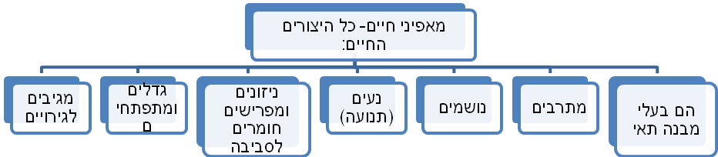
שימו לב- ייצור חי צריך לקיים את כל מאפייני החיים על מנת להיחשב ליצור חי!
ישנם יצורים חיים רבים. גם הצמחים הם יצורים חיים.
ישנם יצורים חיים הבנויים מתא אחד, אלה נקראים "יצורים חד תאיים" וישנם יצורים המורכבים מתאים רבים.
המדרג הביולוגי:
לדוגמא: סביון, קוף, בן אדם...
לדוגמא: מערכת הנשימה, מערכת ההובלה...
לדוגמא: יד, רגל, עלה, לב..
לדוגמא: רקמת שריר, רקמת עור...
לדוגמא: תאי עור, תאי שריר
לדוגמא: גרעין, דופן, קרום, מיטוכונדריה...
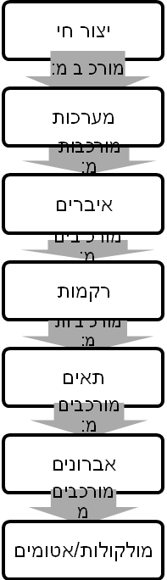

ממה מורכבים התאים?
ישנם תאים רבים. לכל תא תפקיד אחר ובהתאם לכך גם מבנה אחר. לדוגמא: תא דם אדום נראה אחרת מתא עצב.
ובכל זאת לכל התאים ישנו מבנה בסיסי דומה.
כל התאים מכילים את האברונים הבאים:

לתאי צמח יש את כל האברונים האלו ובנוסף יש בו את האברונים הבאים:

שאלות חזרה:

- מדוע התא מכונה "יחידת מבנה בסיסית ביצורים חיים"?

- כי רוב היצורים החיים בנויים מתאים
- כי רוב מאפייני החיים מתקיימים בתוך התא
- כי כל מאפייני החיים מתקיימים בתוך התא
- כי כל התאים של היצורים החיים מורכבים ממים

- אילו תהליכי חיים מתקיימים בתאים?

- גדילה והתרבות בלבד
- נשימה ותזונה בלבד
- קליטה והפרשה בלבד
- כל התהליכים שהוזכרו בתשובות א' עד ג'

- סמנו את המשפט הנכון מבין המשפטים הבאים:

א. רוב הצמחים בנויים מתאים
ב. רק בעלי חיים בנויים מתאים
ג. רק חיידקים בנויים מתאים
ד. כל היצורים החיים בנויים מתאים

- מי מבין הבאים בנוי מתאים? הקיפו את כל הפריטים הבנויים מתאים ונמקו תשובתכם.

בצל
עצם
לב
עור
סרגל
דם
תלמיד
דג
עכבר
אבן
עלה
מסמר
זרע חומוס

- יחידת המבנה והתפקוד הקטנה ביותר של כל היצורים החיים היא:

- תא
- אטום
- מולקולה
- איבר

- מה הוא הסדר הנכון של רמת ארגון (מהפשוט למורכב ביותר), ביצורים חיים?

- תא, רקמה, איבר, אורגניזם (יצור חי)
- תא, איבר, רקמה, אורגניזם (יצור חי)
- רקמה, תא, איבר, אורגניזם (יצור חי)

- רקמה, איבר, תא, אורגניזם (יצור חי)

- סדרו את המושגים הבאים ע"פ המדרג הביולוגי (מהגדול לקטן) והגדירו כל אחד מהם:
איבר
תא
רקמה

- ביצורים חיים יש רקמות. מהי ההגדרה של רקמה?

- קבוצת תאים בעלת מבנה ותפקוד דומים
- קבוצת תאים בעלי מבנה ותפקוד שונים
- קבוצת אברונים המצויה בתוך התא
- קבוצת חומרים הבונה את דפנות התא

- קרום התא:

- מצוי רק בצמחים ולא בשאר היצורים החיים
- מצוי רק בבעלי חיים ולא בשאר היצורים החיים
- נותן יציבות לתא
- מפריד בין התא לסביבתו באופן בררני

- רשמו לגבי כל משפט האם הוא נכון או לא נכון ותקנו את המשפטים הלא נכונים.
- קרום התא אטום לחלוטין ומגן היטב על תוכן התא.
- קרום התא מפריד בין הסביבה הפנימית של התא לסביבתו החיצונית.
- ציטופלסמה היא:

- הנוזל המצוי במרקם החוץ-תאי
- הנוזל המצוי בתוך התא
- הנוזל המצוי בתוך גרעין התא
- מים הממלאים את התא

- במסגרת המסע הדמיוני הגעתם לציטופלסמה. היכן אתם נמצאים?

- בנוזל החוץ תאי
- בין הקרום לדופן התא
- בתוך התא
- בתוך הגרעין

- מדענים מנסים ליצור תאי דם אדומים מלאכותיים. איזו יכולת חייבת להיות לתאים אלה?

- יכולת לתקוף פולשים זרים שחדרו לגוף
- יכולת להוביל חמצן
- יכולת להעביר הורמונים ומומסים אחרים
- יכולת לייצר נוגדנים

- צורות התאים היא:

- כולם שטוחים (דו ממדיים)
- כולם תלת- ממדיים
- חלקם שטוחים (דו ממדיים) וחלקם תלת ממדיים

- במה שונים תאי שריר מתאי עור של אותו יצור?

- בכמות החומר התורשתי שלהם
- במבנה הבסיסי שלהם
- בתהליך החלוקה שלהם
- בתפקידם ובצורתם

- מהו התפקיד העיקרי של כלורופלסטים בתאי הצמחים?

- לקלוט אנרגיית אור וייצור מזון (תהליך הפוטוסינתזה)
- לסלק חומרי פסולת ע"י הובלה פעילה
- לייצר אנרגיה כימית ממזון
- לבנות את הצורה המרחבית של התא

- איזה מבין המשפטים הבאים נכון לגבי כל התאים?

א. יש להם דופן תא,קרום תא וגרעין ברורים
ב. מבנם והתהליכים בהם דומים אך חלק מתפקידיהם שונה
ג. הם שונים מאד זה מזה במבנם ובתהליכים המתרחשים בהם ובתפקודם
ד. יש להם כלורופלסטים אך הם חסרי גרעין ברור

- איזה מבין המרכיבים הבאים אינו נמצא בכל סוגי התאים?

- קרום התא
- דופן התא
- ציטופלסמה (נוזל התא)
- חומר תורשתי (ד.נ.א)

- מדענים גילו רעל המעכב את הפעילות המתרחשת בתוך המיטוכונדריה שבתאים. מה יקרה כאשר יחדירו רעל זה לתוך התאים?
- הרעל יפגע בתהליך יצור המזון (פוטוסינתזה)
- הרעל יפגע תהליך יצירת האנרגיה בתא
- הרעל יפגע בתאים אך לא ישפיע ברמת היצור השלם
- הרעל יפגע ביכולת קליטת מים בתאי הצמח
- ציינו שלושה אברונים אשר מצויים בתאי צמח אך אינם מצויים בתאי בעלי חיים.

- האם תא אחד יכול לקיים את כל מאפייני החי? הביאו דוגמא.

- כתבו שבעה מאפיינים אשר מאפיינים את כל היצורים החיים.

- לפניכם איור של תא. האם זה תא של בעל חיים או של צמח? נמקו!
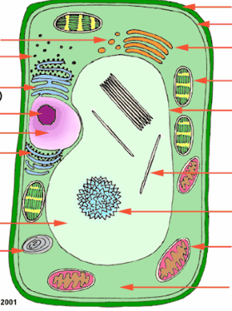
- מדוע לסוגי תאים שונים יש מבנה שונה?

- למרות השוני (במבנה ובתפקוד) בין התאים השונים, כל התאים דומים במבנה הבסיסי שלהם. מה המשמעות של טענה זו?

- דינה טוענת כי התאים החיים שונים זה מזה בצורתם ובכך מותאמים לתפקודם. עדי טוענת כי לכל התאים החיים צורה זהה.
מי מהבנות צודקת?
בססו (הוכיחו) את טענה הנכונה ותנו דוגמא של שני תאים אשר מחזקת את הטענה הנכונה.

דפי חזרה בנושא: מערכות בגוף האדם
גוף האדם היא מערכת אחת, הבנויה מתת-מערכות שונות. לתת-מערכות אלה אנו קוראים בדרך כלל מערכות בגוף האדם. מערכות אלה הן:

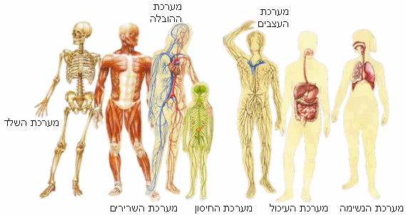

תפקודן של מערכות הגוף בהשגת הצרכים החיוניים
איברי הגוף ומערכותיו הם בעלי מבנה המותאם לתפקודם, ומאפשרים את השגת הצרכים החיוניים - אספקה של חמצן ומזון ופינוי של פחמן דו-חמצני ופסולת - לתאים, הבונים את הגוף.

לפניכם איור המתאר את הקשר בין מערכות הנשימה, העיכול, ההפרשה והדם בהשגת הצרכים החיוניים של התאים
מערכת הנשימה
מערכת העיכול

פחמן דו-חמצני
חמצן
מזון

מערכת ההפרשה
מערכת ההובלה
פסולת

פחמן דו חמצני, פסולת
חמצן, מזון

תאי הגוף

פירוט- מערכות בגוף האדם
מערכת הנשימה
איברי המערכת | תפקיד עיקרי
אף | באף ובצינורות הנשימה מתבצעות פעולות שונות המאפשרות לאוויר להגיע לריאות כשהוא לח, נקי ובטמפרטורה הנכונה
קנה נשימה
סימפונות
ריאות ו נאדיות | דרך קרום הנאדיות החמצן עובר לכלי הדם והפחמן דו חמצן עובר מכלי הדם לנאדיות.
סרעפת | הסרעפת מתכווצת ויורדת ועל ידי כך תורמת א להרחבה של בית החזה

תהליך הנשימה מורכב משאיפה ומנשיפה. השאיפה מתחילה כשפקודה מהמוח מורה לשרירי הנשימה להתכווץ. השרירים שבין הצלעות מתכווצים ועל ידי כך מרימים ומרחיבים את בית החזה, הסרעפת מתכווצת ויורדת ועל ידי כך תורמת גם היא להרחבה של בית החזה. כתוצאה מכך יורד לחץ האוויר בתוך הריאות ואוויר מבחוץ זורם דרך האף והפה אל קנה הנשימה ואל הסימפונות ומשם אל תוך הריאות. האוויר ממלא את הנאדיות והחמצן שבתוכו עובר דרך קרום הנאדיות אל נימי הדם שבצד השני. הדם הזורם מוביל את החמצן אל תאי הגוף. באותו הזמן מפעפע גם הפחמן הדו חמצני מהדם אל חלל הנאדית. בתהליך הנשיפה קטן שוב נפח הריאות, הלחץ גדל והאוויר יוצא החוצה כשהוא מכיל פחות חמצן ויותר פחמן דו חמצני.
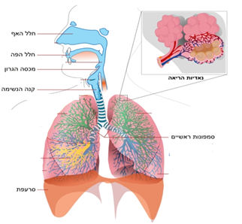
ריאות

מערכת העיכול –
למערכת העיכול שני תפקידים: 1. פירוק המזון 2. ספיגת חומרי המזון לדם.
מערכת העיכול מורכבת מצינור העיכול - הכולל את הושט, הקיבה והמעיים, ומבלוטות העיכול - בלוטות הרוק, הכבד, הלבלב ועוד.
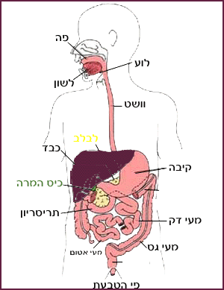

איברי המערכת | תפקיד עיקרי
פה | השיניים חותכות וטוחנות את המזון לחתיכות קטנות יותר, הרוק מרטיב את המזון והאנזים המצוי בו מפרק את העמילן (רב-סוכר) שבמזון לסוכרים פשוטים יותר
קיבה | בקיבה ממשיך להתבצע הפירוק המכני על ידי פעולתם של שרירי הקיבה והפירוק הכימי של החלבונים.
כבד ולבלב | מפרישים מיצי עיכול למעיים
מעי דק | מתבצעים תהליכים נוספים של פירוק כימי של המזון, פחמימות, שומנים וחלבונים, למרכיבים קטנים ופשוטים, הנספגים לדם דרך דפנות תאי המעיים
מעי גס | תפקידו ללכד את שאריות המזון, המגיעות אליו לאחר העיכול בקיבה ובמעי הדק, ולספוח ("להוציא") מהן את הנוזלים ואת המלחים.

כיצד מותאם מבנה מערכת העיכול לתפקודה?
השיניים והלשון מותאמים לחיתוך, כתישה וערבוב של המזון בפה. הושט השרירי מותאם לדחיפת המזון לקיבה. הקיבה מותאמת על ידי השרירים לטחינת המזון ועל ידי הבלוטות המפרישות בדפנותיה לפירוק כימי של המזון.
שטח הפנים לספיגת חומרי המזון במעיים הוא גדול מאוד הודות לאורכו הרב של המעי הדק והודות לבליטות (סיסים/מוריגים) בדפנות המעי.

מערכת התנועה (השלד והשרירים)
כל תנועה בגוף מקורה בהתכווצות של תאי שריר, המובילה להתכווצות סיבי השריר המרכיבים את השריר - גם הזזת רגל או יד, גם תנועות פנימיות ובלתי רצוניות כגון התכווצות הלב ואפילו הרחבת האישון בחושך. עצמות השלד מחוברות בגידים לשרירים ומשמשות כמנוף לתנועת השרירים. בנוסף, עצמות השלד מעניקות צורה ויציבות לגוף. העצמות הרחבות (כגון: עצמות הגולגולת) משמשות להגנה על איברים פנימיים חיוניים.

מערכת ההפרשה (השתן)
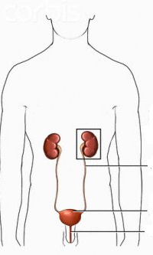
מערכת ההפרשה כוללת את הכליות, את שלפוחית השתן ואת הצינורות המחברים ביניהם. תפקידה של מערכת ההפרשה הוא לסנן את הדם ולהפריש החוצה את כל החומרים המומסים בדם שהם בבחינת פסולת. נוזל השתן הנוצר בכליות מכיל את חומרי הפסולת המומסים במים ומופרש משלפוחית השתן אל מחוץ לגוף .

צינור מוביל שתן
כליות
שלפוחית השתן
שופכה

מערכת העצבים
מערכת העצבים קולטת מידע, גם מהסביבה החיצונית, באמצעות החושים, וגם מתוך הגוף, באמצעות חיישנים שונים. המידע עובר עיבוד במוח שכתוצאה ממנו יורדות פקודות לפעולה לשרירים או לבלוטות. המידע הרב המגיע אל המוח והעיבוד שלו מאפשרים תאום בין פעולות שונות ומערכות שונות.

מערכת ההובלה
מערכת ההובלה באדם מורכבת מדם, מכלי דם ומלב. מערכת ההובלה באדם אחראית על הובלת חומרים ממקום למקום בגוף, משתתפת בשמירה על מאזן החום בגוף ובהגנה על הגוף מפני גורמי מחלה

במערכת ההובלה באדם קיימים 3 סוגים של כלי דם: עורקים, נימים וורידים. לפניכם השוואה בין 3 סוגי כלי הדם:

 | עורקים | ורידים | נימים
מבנה | צינורות בעלי דפנות עבות, אלסטיות וחזקות | הורידים הם צינורות בלתי גמישים ובעלי דפנות דקים מדפנות העורקים אך עבים יותר מהנימים | דקים ועדינים
מיקום בגוף | פרושים בכל הגוף. | בכל הגוף | עוברים ליד כל תאי הגוף
תפקוד | כלי דם המובילים את הדם מן הלב אל שאר הגוף | הורידים הם כלי דם המובילים דם אל הלב | דרך הדופן הדקה של נימי הדם מתבצע מעבר החומרים בין תאי הגוף לבין הדם
התאמת המבנה לתפקוד | הדופן העבה מאפשרת זרימה של דם בלחץ גבוה | בורידים ישנם מסתמים המונעים חזרה של דם. | הדופן הדק מאפשר מעבר חומרים דרכו.

- מעבר צרכים חיוניים בין התאים לדם
חמצן ומזון עוברים מן הדם שבנימת הדם אל התא;
בכיוון השני התא מפריש פחמן דו-חמצני ופסולת אל הדם.

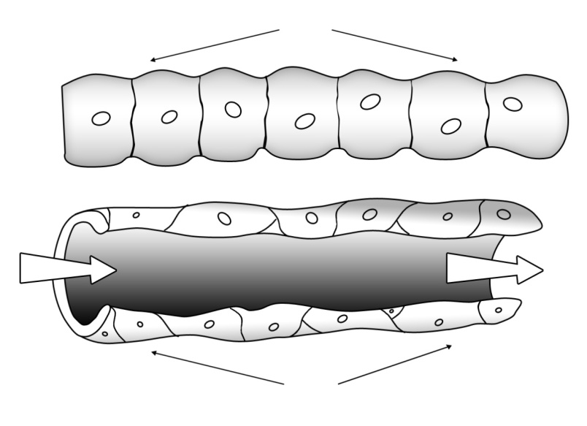
תאי הגוף
דם בתוך נימת הדם
פחמן דו-חמצני
חמצן
אל הוריד
מן העורק
נימת דם
מזון
נוזל בין-תאי
פסולת

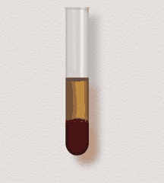
הדם - מבנה ותפקוד

הדם מורכב בעיקר ממים. חלק הדם המכיל את המים נקרא: פלסמה. חלקו האחר של הדם מכיל תאי דם ובהם 3 סוגים:

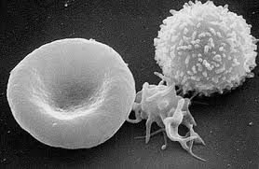
תפקיד
תאי דם אדומים | מובילים את החמצן בדם
תאי דם לבנים | בעלי תפקיד בהגנה על הגוף מפני גורמי מחלה - הם מסוגלים לשנות את צורתם ולצאת מכלי הדם על מנת לתקוף ולבלוע את גורמי המחלה. סוג אחר של תאי דם לבנים משתתף בייצור נוגדנים ואחראי לתגובה החיסונית  תא דם לבן, טסית דם, תא דם אדום
טסיות הדם | אחראיות על מנגנון קרישת הדם.

הלב - מבנה ותפקוד
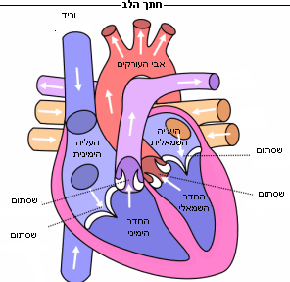
לדחוף את הדם בכלי הדם
תפקיד הלב

הלב הוא איבר שרירי וחלול המורכב מארבעה חללים: 2 עליות ו-2 חדרים. בין החדרים לעליות ישנם מסתמים על מנת למנוע חזרה של הדם.ישנה מחיצה בלב
מבנה הלב

מסתם
מסתם
מסתם
מסתם
למנוע ערבוב בין דם עשיר בחמצן, הנמצא בצד השמאלי של הלב, לבין דם עני בחמצן, הנמצא בצד הימני של הלב

תפקיד המחיצה
מחיצה

מסלולי זרימת הדם
סדר זרימת הדם מהלב לכלי הדם ובחזרה ללב הוא:
לב עורק נים וריד

בריאות ומערכת ההובלה
טרשת עורקים גורמת לחסימות בעורקים העלולות לפגוע בזרימת הדם ולפגיעה באספקת החמצן לתאים. במחלת לב כלילית ישנן חסימות בעורקים הכליליים, המספקים דם לתאי שריר הלב. כתוצאה מכך יכולים להיגרם קבוע נזקים לשריר הלב, שאינו מקבל מספיק חמצן.כתוצאה מכך נגרמת מחלת לב כלילית העלולה להביא להתקף לב. חסימות בעורקים המספקים דם למוח עשויות לגרום לשבץ מוחי ולשיתוק. החסימה בעורק נוצרת כתוצאה מהתהליך הממושך של טרשת עורקים.
גורמי הסיכון העיקריים להתפתחות טרשת עורקים ומחלת לב כלילית הם: גורמים התנהגותיים: עישון, תזונה עשירה בשומנים מהחי, חוסר פעילות גופנית, השמנה וגורמים שאינם תלויים בנו: מין, גיל ונטייה תורשתית .

שאלות חזרה:
1. היתרון בנשימה דרך האף לעומת נשימה דרך הפה הוא שהאוויר העובר דרך האף:

- מתקרר ומתייבש.
- נעשה לח יותר ומסונן.
- עובר דרך קצרה יותר עד לריאות.
- עובר דרך ארוכה יותר ולכן הוא קולט יותר חמצן.

3. שאיפת האוויר בנשימה היא תוצאה של:

- התכווצות שרירי הריאות.
- הרפיית שרירי הריאות.
- התכווצות שרירי בית החזה.
- הרפיית שרירי בית החזה.

4. בזמן מאמץ גופני עולה קצב הנשימה. הגורם הישיר לכך הוא שבזמן מאמץ:

- עולה רמת החמצן בדם.
- יורדת רמת החמצן בדם.
- עולה רמת הפחמן הדו-חמצני בדם.
- יורדת רמת הפחמן הדו-חמצני בדם.

5. בתאונת דרכים נפגעו שתי כליותיו של אדם. האדם מת כעבור זמן קצר. מה היתה סיבת מותו?

- חוסר המוגלובין בדם.
- עודף שתנן בגוף.
- אי יצירת שתנן.
- איבוד מוגזם של נוזלים.

- איזה תהליך היה נפגע אילו המעיים שלנו היו קצרים יותר?

- פירוק המזון בפה ובקיבה
- ספיגת חומרי מזון אל הדם.
- הרטבת המזון על ידי הרוק בפה
- טחינת המזון בפה ובקיבה

- איזה מהמשפטים הבאים מתאר נכון את פעולת הלב?

- הוספת חמצן לדם.
- ניקוי הדם מלכלוך.
- הזרמת הדם לצינורות הדם.
- הוצאת רעלים מהדם.

- כתבו ליד כל סוג של תאי דם את התפקוד המתאים מתוך רשימת התפקודים -
תאי דם אדומים ______________________
תאי דם לבנים ______________________
טסיות דם ______________________
תפקודים: קרישת דם, עיכול מזון, הובלת חמצן, לחימה בגורמי מחלה, פליטת חום.

- באיזה מהשינויים הבאים בגוף האדם תצפו בזמן עלייה מהירה במדרגות? (סמנו את כל האפשרויות הנכונות)

- הגברת קצב הלב
- הגברת זרימת הדם למעיים
- הקטנת קצב הנשימה
- הרחבת כלי דם בעור.

- אילו מערכות בגוף האדם משתתפות בפעולת הריצה?

- מערכת התנועה - השלד והשרירים בלבד.
- מערכת ההובלה- הלב, הדם וכלי הדם.
- מערכת הנשימה.
- כל המערכות הללו ומערכות נוספות, כמו מערכת העצבים והעור.

- איזו מערכת קולטת מזון ומים ומעבירה אותם אל הדם?

- מערכת הנשימה
- מערכת העיכול
- מערכת ההובלה
- מערכת ההפרשה

- איזו מערכת אחראית גם קולטת חומרים מהסביבה וגם פולטת אליה חומרים?

- מערכת העצבים
- מערכת ההפרשה
- מערכת הנשימה
- העור

- איזו מערכת קולטת מידע ובהתאם לצורך, מפעילה מערכות שונות בגוף?

- מערכת ההובלה
- מערכת העצבים
- מערכת התנועה
- מערכת העיכול

- איזו מערכת אחראית רק על סילוק חומרים מן הגוף?
- מערכת ההפרשה
- מערכת העיכול
- מערכת הנשימה
- מערכת ההובלה
- השלימו את המושגים במקומות המתאימים בתרשים.
המושגים: מערכת הנשימה, מערכת ההובלה, חמצן, מזון, מערכת העיכול, תאים.
הגוף זקוק ל:
2
1

4
3
הנקלטים על ידי -

מובלים באמצעות –
5

ומגיעים אל ה -
6
- החמצן הנשאף דרך האף מגיע לריאות, ומשם הוא:

      - ממשיך בתעלות אוויר ללב.
      - ממשיך בתעלות אוויר אל תאי הגוף.
      - נספג אל הדם.
      - יוצא בחזרה בנשיפה.

- השלימו במשפטים הבאים את המילה 'שאיפה' או 'נשיפה'.
- כאשר האוויר יוצא מהריאות זוהי ______________
- כאשר האוויר נכנס לריאות זוהי _______________.
- בית החזה מתרחב ב _____________.
- בית החזה חוזר לגודלו הקודם ב _______________.
- איזה תפקיד יש לסרעפת בתהליכי השאיפה והנשיפה?

- הסרעפת מגבירה ומאיטה את השאיפה
- הסרעפת מכווצת את הריאות בשאיפה
- הסרעפת מקטינה ומגדילה את חלל בית החזה
- הסרעפת דוחפת את הצלעות למעלה ולמטה

- למערכת העיכול שני תפקידים עיקריים: פירוק המזון וספיגת חומרי המזון אל הדם.
באילו מהחלקים הבאים מתרחשת ספיגת המזון (אל הדם)?

- הפה
- הושט
- המעיים
- הקיבה

- באילו מהחלקים הבאים במערכת העיכול מתרחש פירוק המזון?

- בפה
- במעיים
- בקיבה
- א', ב', וג' נכונים.

- כאשר אדם רואה חפץ מסוים - מה מעביר את המסר מהעין למוח?

- העורקים
- הבלוטות
- השרירים
- העצבים
- הוורידים

- מהו התפקיד העיקרי של תאי הדם האדומים?

- להילחם במחלות בגוף.
- להוביל חמצן לכל חלקי הגוף.
- לסלק פחמן חד-חמצני מכל חלקי הגוף.
- לייצר חומרים אשר גורמים לקרישת דם.

- אילו מהבאים הם מתפקידי הדם? סמנו את כל האפשרויות הנכונות.

- הגנה מפני מחלות
- עיכול מזון
- הרחקת חומרי פסולת מהתאים
- הבאת חמצן לחלקי הגוף השונים.

- אילו מהתכונות הבאות מאפיינות תאי דם לבנים? סמנו את כל האפשרויות הנכונות.

- הכושר לבליעת חיידקים
- הכושר לתנועה עצמית
- הכושר להובלת חמצן
- הכושר ליצירת נוגדנים

- איזה מרכיב תופס את החלק הגדול ביותר מנפח הדם?

- תאי דם אדומים
- תאי דם לבנים
- חמצן
- נוזל הדם (פלסמה).

- תאי דם אדומים הם גמישים. תכונה זו מאפשרת להם -

- לצאת בקלות מכלי הדם.
- לעבור בקלות בכלי הדם הצרים.
- להיכנס בקלות לתאי הגוף.
- לקשור אליהם יותר חמצן.

- כיצד בנוי לב האדם?

- חלל אחד ושני כלי דם
- שני חללים ושני כלי דם
- שלושה חללים וכלי דם אחד
- ארבעה חללים וארבעה מסתמים.

- מהו תפקידם של המסתמים בלב האדם?

- למנוע יציאה של דם מן הלב אל העורקים.
- למנוע חזרה של דם מן החדרים לעליות ומהעורקים לחדרים.
- למנוע ערבוב בין דם עשיר בחמצן לבין דם עשיר בפחמן דו-חמצני.
- לווסת את לחץ הדם בעורקים.

- עורקים הם:

- כלי דם המובילים דם אל הלב
- כלי דם המובילים דם מן הלב
- כלי דם בהם זורם דם עשיר בחמצן
- כלי דם בהם זורם דם אדום

- ורידים הם:

- כלי דם המובילים דם אל הלב
- כלי דם המובילים דם מן הלב
- כלי דם בהם זורם דם עשיר בחמצן
- כלי דם בהם זורם דם כחול

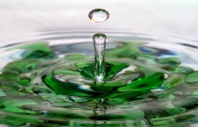
דפי חזרה בנושא המים- מאזן המים ומאזן חום
חשיבות המים לקיום יצורים חיים
המים הם המרכיב העיקרי בתאים, הבונים את גופם של יצורים חיים, והם נחוצים למרבית התהליכים החיוניים המתקיימים בתא. מים נמצאים גם מחוץ לתאים, בנוזל הבין-תאי. בין התפקידים החשובים שהמים ממלאים בגופם של יצורים חיים:
- המסה - למים יכולת להמיס חומרים רבים. תכונה זו עושה אותם מתאימים לתפקידם כממס עיקרי בגופם של יצורים חיים, שם מומסים בהם חומרים חיוניים כמו חמצן, סוכר ומלחים.
- הובלה- המים הם נוזל בעל יכולת זרימה. הם מובילים חומרים, המומסים בהם או נישאים אתם, בגופם של יצורים חיים.
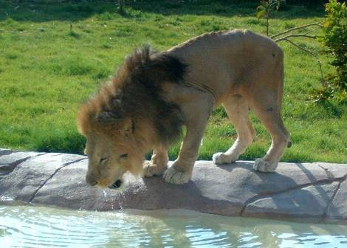
- מיזוג - המים בגופם של יצורים חיים ממזגים את טמפרטורת הגוף ומסייעים לשמירה על טמפרטורה קבועה. תכונות המים המאפשרות זאת הן: היכולת להסעת חום והתאדות מפני העור בטמפרטורות של חיי יומיום.

אופן קליטת המים ביצורים חיים
האדם – קולט מים במזון ובשתיה דרך הפה בלבד
יצורים זעירים- קולטים דרך כל שטח הפנים של גופם.
בעלי - חיים- דרך הפה בעיקר ומעט בע"ח גם דרך העור.
צמחים- קולטים מים דרך השורשים והיונקות שלהם.

המים הנקלטים בגופם של האדם ובעלי החיים רב-תאיים גדולים מובלים אל תאי הגוף באמצעות מערכות הובלה.
אופן פליטת מים ביצורים חיים:
יצורים חיים פולטים מים בדרכים הבאות:
הפרשת זיעה – דרך נקבים קטנים בעור.
הפרשת שתן – דרך מערכת השתן בעיקר.
נשימה – בנשיפת גזים החוצה נפלטים גם אדי מים מהריאות (כחצי ליטר).
דיות- אופן פליטת מים בצמחים דרך הפיוניות שבעלים
הלחתה-

מאזן מים
מים נקלטים בגוף היצורים החיים ונפלטים ממנו כל הזמן. הקליטה והפליטה קובעות את מאזן המים בגופם.

מאזן מים הוא תקים כאשר כמות המים הנקלטת= כמות המים הנפלטת:
כמות מים נקלטת
כמות מים נפלטת

עומס חום
עומס החום מבטא את תחושתנו בתנאים שונים.
חישוב עומס החום מבוסס על שילוב הנתונים של הטמפרטורה, הלחות באוויר והרוח.

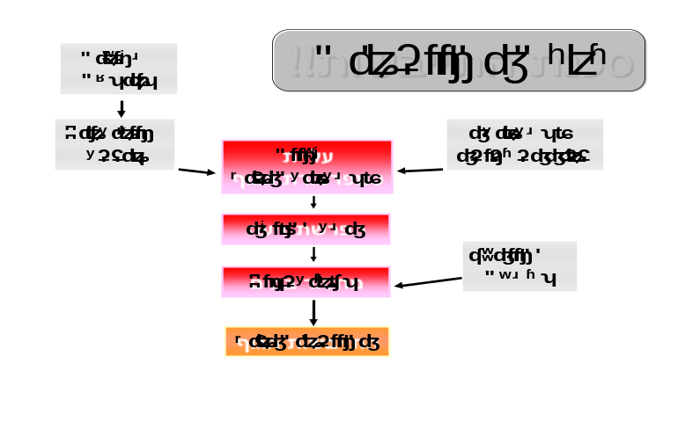
השפעת גורמים סביבתיים על עומס החום
הזיעה אינה מקררת את הגוף כשהיא נפלטת אלא רק כשהיא מתאדה.
התאדות הזיעה מהגוף מושפעת משלושה גורמים: טמפרטורה, לחות האוויר והרוח.
התאדות הזיעה

לחות האוויר נמוכה = כמות אדי המים הנמצאים באוויר קטנה.
כאשר האוויר רווי באדי מים, כלומר, מכיל את כל כמות אדי המים האפשרית, הוא אינו יכול לקלוט יותר אדי מים ולכן אין התאדות.

טמפרטורה גבוהה

של הסביבה
הרוח מרחיקה את האוויר הרווי באדי מים מן הגוף.

קירור הגוף

אצל האדם - השילוב בין שלושת גורמים אלה קובע את קצב התאדות הזיעה ואת קצב התקררות הגוף, כלומר את עומס החום.

שמירה על מאזן חום בגוף האדם
בגופם של יצורים חיים כמו האדם יש צורך בשמירה על מאזן חום - שמירה על טמפרטורת גוף קבועה. במצב של פעילות גופנית או טמפרטורה חיצונית גבוהה עולה הטמפרטורה של הגוף.
בגוף האדם קיימים מספר מנגנונים לשמירה על מאזן החום:
הזעה - בתהליך ההזעה מים מופרשים אל פני העור ומתאדים,כלומר, עוברים ממצב צבירה של נוזל למצב צבירה של גז. תהליך זה צורך חום, הנלקח מסביבת הנוזל המתאדה. מסיבה זו התאדות הזיעה מעל פני העור גורמת להורדת טמפרטורת הגוף.
הסעת חום - נוזל הדם שזורם בגוף מסיע אתו חום ממקום למקום ומסייע בשמירה על טמפרטורת גוף קבועה. כאשר טמפרטורת הגוף עולה מתרחשים שינויים בזרימת הדם: כלי הדם ההיקפיים - הנמצאים בשטח ההיקף של הגוף (בעור) מתרחבים, ודם המסיע אתו חום מהאיברים הפנימיים שבגוף מגיע אל העור. החום נפלט לסביבה וטמפרטורת הגוף יורדת.
רעידות שרירים (צמרמורת) ונקישות שיניים
 | מקורות לתוספת חום לגוף
חום שנוצר בגוף בעיקר בשעת מאמץ |  | טמפרטורה גבוהה של הסביבה חיצונית
 | טמפרטורת הגוף עולה

 | פליטת חום הגוף לסביבה
הסעה-כאשר טמפרטורת הסביבה נמוכה מטמפרטורת הגוף |  | הזעה- בכל טמפרטורה של הסביבה
הרחבת כלי הדם ההיקפיים בעור |  | זיעה מופרשת על פני העור
זרימת הדם אל פני שטח העור גוברת
 |  | זיעה מתאדה
חום נפלט לסביבה (הסעה)
 | טמפרטורת הגוף יורדת

הקשר בין מאזן המים למאזן החום בגוף האדם
עליית הטמפרטורה של הגוף במצבים של טמפרטורה חיצונית גבוהה ופעילות גופנית גורמת להגברת ההזעה, החיונית לקירור הגוף. הגברת פליטת המים באמצעות ההזעה משפיעה על מאזן המים בגוף ועלולה להביא למצב של התייבשות. מצב של התייבשות מוגדר כמצב בו חסרים מים בגוף בשיעור של 5% או יותר ממסת הגוף.
מכת חום שבה טמפרטורת הגוף עולה ל40-41 מעלות צלסיוס. מכת חום יכולה להתרחש כתוצאה מהתייבשות או במצבים בהם למרות שתייה מספקת, הגוף אינו מצליח להיפטר מעודפי החום. (לדוגמא מאמץ גופני בתנאי שרב)
כדי לשמור על מאזן מים ומאזן חום תקינים בתנאים אלה צריך לאמץ כללי התנהגות מתאימים:
א. הפחתת התחממות הגוף - מנוחה, צל, כניסה לחלל מקורר.;
ב. הגברת התאדות הזיעה; הוספת מים לגוף על ידי שתייה מרובה.

שאלות חזרה
- המים בגוף האדם נמצאים:
- במערכת העיכול ובמערכת ההפרשה בלבד.
- בבלוטות הרוק ובבלוטות הזיעה בלבד.
- בכל אחד מתאי הגוף וברווחים שבין התאים.
- בכל הרקמות של הגוף חוץ מאשר בעצמות ובשיניים
- איזה מהתהליכים הבאים מתרחש בגוף האדם כאשר הזיעה מתאדה מעל-פני העור?

- ירידה בטמפרטורת הגוף.
- עלייה בטמפרטורת הגוף.
- מעבר של גז למצב צבירה נוזל.
- קליטה של חום מהסביבה לגוף.

- באילו תהליכים נפלטים מים מגוף האדם?

- הזעה ונשימה
- הזעה בלבד
- נשימה ועיכול מזון
- הזעה ואכילה

- .הגורמים המשפיעים על עומס חום הם:

- לחות האוויר ומידת זיהום האוויר.
- לחות האוויר וטמפרטורת האוויר.
- לחץ האוויר וטמפרטורת האוויר.
- לחץ האוויר ומידת זיהום האוויר.

- מתי עלול הגוף להתייבש?
- כאשר כמות המים הנקלטת בגוף גדולה מכמות המים הנפלטת ממנו
- כאשר כמות המים הנקלטת בגוף קטנה מכמות המים הנפלטת ממנו.
- כאשר כמות המים הנקלטת בגוף שווה לכמות המים הנפלטת ממנו
- אין קשר בין התייבשות הגוף לבין כמויות המים הנקלטות בו ונפלטות ממנו
- התרחבות של כלי דם הקרובים לפני העור והפרשת זיעה גורמות ל:

- דילול נוזל הדם בגוף.
- התכווצות שרירים בגוף.
- עליית הטמפרטורה של הגוף.
- פיזור עודף חום מן הגוף.

- כשאנו מורחים כוהל על היד, אנו חשים בקרירות, משום:
- שטמפרטורת הכוהל נמוכה יותר מטמפרטורת הסביבה.
- שהכוהל הוא חומר צורב, והצריבה גורמת לנו להרגשה קרירות.
- שהכוהל מתאדה במהירות ולכן מקרר את גופנו.
- שהכוהל חומר מחטא וכל חומר חיטוי גורם לנו הרגשת קרירות.
- לפניכם ארבעה שלבים בתהליך ההזעה. סדרו את השלבים בסדר הנכון. ליד השלב הראשון רשום המספר 1. רשמו את המספר 2 ליד השלב השני וכן הלאה.
_______ מופרשת זיעה
___1____ נעשית פעילות גופנית מאומצת
_______ בתאי הגוף נוצר חום, וטמפרטורת הגוף עולה
_______ בגוף נוצר מחסור במים

- באילת לחות האוויר נמוכה יותר מאשר בתל אביב. ביום חם אורי מבלה באילת ונועה מבלה בתל אביב.
- נועה מתלוננת שהיא מזיעה מאוד ואילו אורי טוען שהוא אינו מזיע כלל. האם אורי צודק? הסבירו את תשובתכם.
- מי משניהם חשוף יותר לסכנה של התייבשות? הסבירו את תשובתכם.
- מי משניהם חשוף יותר לסכנה של מכת חום? הסבירו את תשובתכם.
- אדם בריא, הלבוש בהתאם לעונה, נמצא בסביבה שהטמפרטורה בה C°10 .
מה תהיה טמפרטורת הגוף שלו לאחר שעתיים?
- בערך 40 °C
- בערך 37 °C
- בערך 27 °C
- בערך 10 °C
- תלמידים מתכננים לצאת לטיול ביום חם.
הַמְלִיצו להם על שלושה כללי התנהגות שיש להקפיד עליהם על-מנת לשמור על מאזן מים תקין בגופם. נמקו את המלצותיכם.
א.
ב.

ג.

- במעבדה מדדו את קליטת המים בגופו של רוני ואת פליטת המים מגופו. המדידה נמשכה ארבעה ימים, ובכל יום תנאי המדידה היו שונים. בטבלה שלפניכם מוצגים נתונים מן המדידה:
מאזן המים בגופו של רוני בארבעת הימים
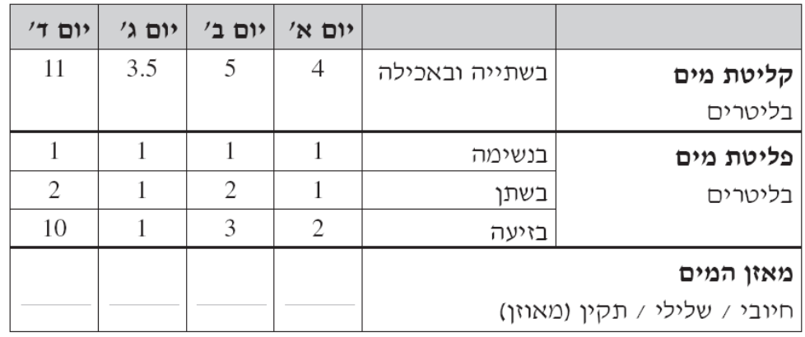
א.השלימו בשורה התחתונה בטבלה האם מאזן המים בגופו של רוני בכל אחד מן הימים היה: חיובי, שלילי או תקין (מאוזן(.
ב . הטבלה מציגה את מאזן המים בגופו של רוני. איזה תהליך (נשימה, הפרשת שתן או הפרשת זיעה) גרם לשינויים הגדולים ביותר בפליטת המים בין ימי השבוע?
__________________________
ג . מה היה יכול לגרום לשינויים בתהליך פליטת המים שציינתם בסעיף ב'
__________________________________________________________________________________________________________________________________________

13.בחופשת הקיץ מתוכננת משלחת של סטודנטים לארכיאולוגיה, לצאת לחפירה ארכיאולוגית בתוואי המיועד לכביש 6 בנגב. עבודת החפירות היא עבודה פיזית קשה, המתחילה בשעות הבוקר המוקדמות ונמשכת עד השקיעה. בשעות הצהריים החמות החופרים נחים או שוהים בצל ועוסקים בפעילות קלה יותר של מיון המוצגים ורישומם. האחראי על המשלחת, מר דרום, מנסה להיערך בצורה הטובה ביותר להתמודדות עם קשיי האקלים. לשם כך, הוא אסף נתונים על השפעת התנאים במדבר על גוף האדם.

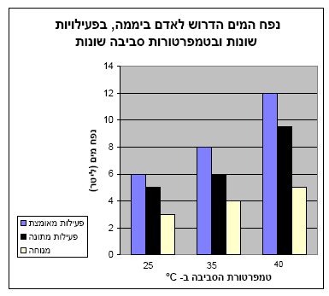
בתרשים שלפניכם מוצגים חלק מהנתונים שאסף מר דרום.
- אדם ביצע פעילות מאומצת בטמפרטורה של °C35. מה נפח המים הקטן ביותר (המינימלי) הדרוש לו ביממה, כדי שמאזן המים שלו לא יפגע?
- ביום מסוים נמדדה טמפרטורה של °C25 ונמצא כי נותרו לכל חופר רק 5 ליטר מים לשתייה. לאיזה סוג פעילות יכוון מר דרום את החופרים באותו יום? הסבירו.
- ביום שבו שררה טמפרטורה של °C45 המליץ מר דרום לחופרים על מנוחה במשך היום. היעזרו בנתונים כדי להסביר מדוע.
- מר דרום אסף נתונים גם על הדרכים השונות לפליטת מים מגופו של אדם. הנתונים מוצגים בתרשים הבא:
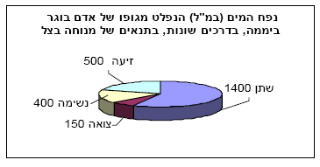
- כמות המזון היומית של אותו אדם מכילה 750 מ"ל מים. מהי כמות המים (במ"ל) שעליו לשתות כדי לשמור על מאזן מים תקין? הסבירו.
- הסבירו מדוע האדם מאבד מים גם בעת שינה.

